Справочник — Чек-лист
Цель: Открыть ссылку в браузере

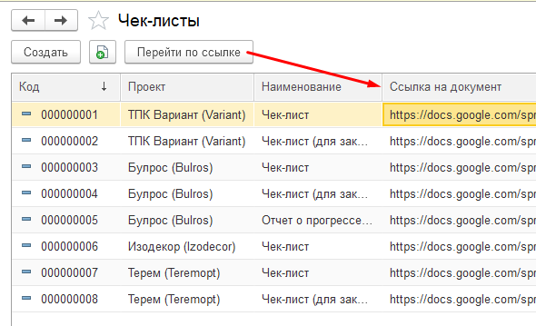
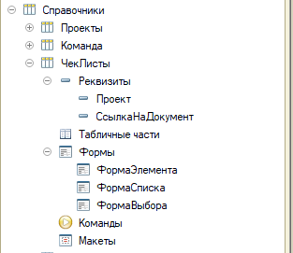

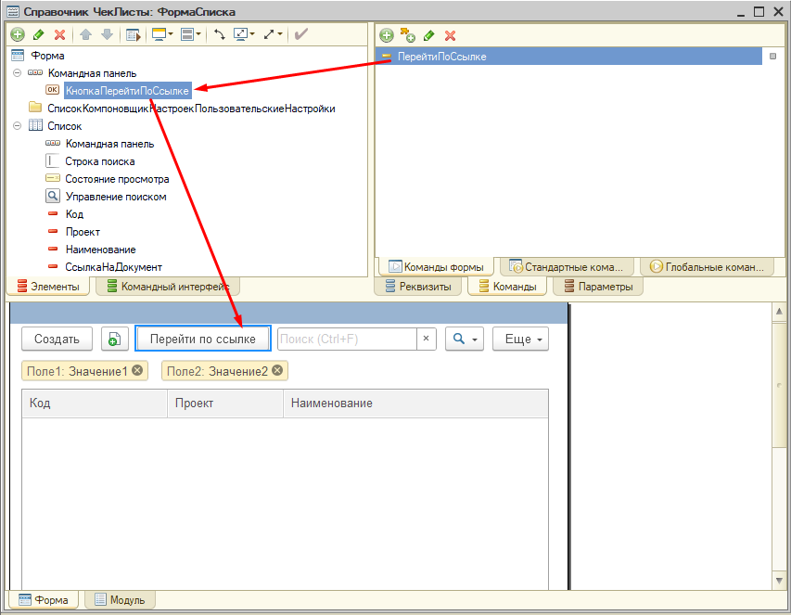
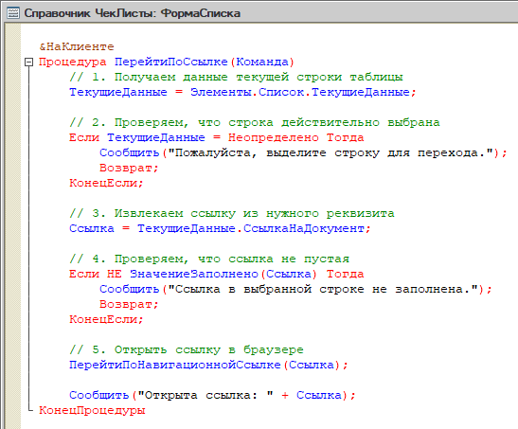

&НаКлиенте
Процедура ПерейтиПоСсылке(Команда)
// 1. Получаем данные текущей строки таблицы
ТекущиеДанные = Элементы.Список.ТекущиеДанные;

// 2. Проверяем, что строка действительно выбрана
Если ТекущиеДанные = Неопределено Тогда
Сообщить("Пожалуйста, выделите строку для перехода.");
Возврат;
КонецЕсли;

// 3. Извлекаем ссылку из нужного реквизита
Ссылка = ТекущиеДанные.СсылкаНаДокумент;

// 4. Проверяем, что ссылка не пустая
Если НЕ ЗначениеЗаполнено(Ссылка) Тогда
Сообщить("Ссылка в выбранной строке не заполнена.");
Возврат;
КонецЕсли;

// 5. Открыть ссылку в браузере
ПерейтиПоНавигационнойСсылке(Ссылка);

Сообщить("Открыта ссылка: " + Ссылка);
КонецПроцедуры

